**KLASA 3d**

Termin egzaminu: 11.06.2025 8:00

**MIEJSCE EGZAMINOWANIA:** pracownia 39

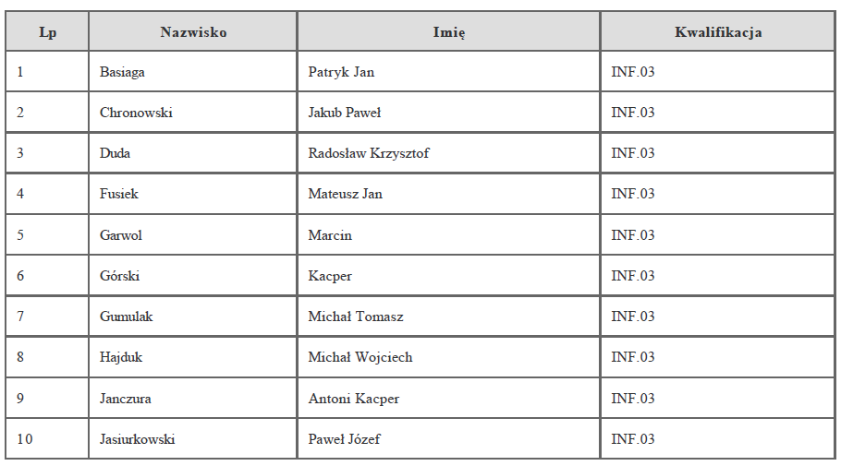

Termin egzaminu: 11.06.2025 12:30

**MIEJSCE EGZAMINOWANIA:** pracownia 39

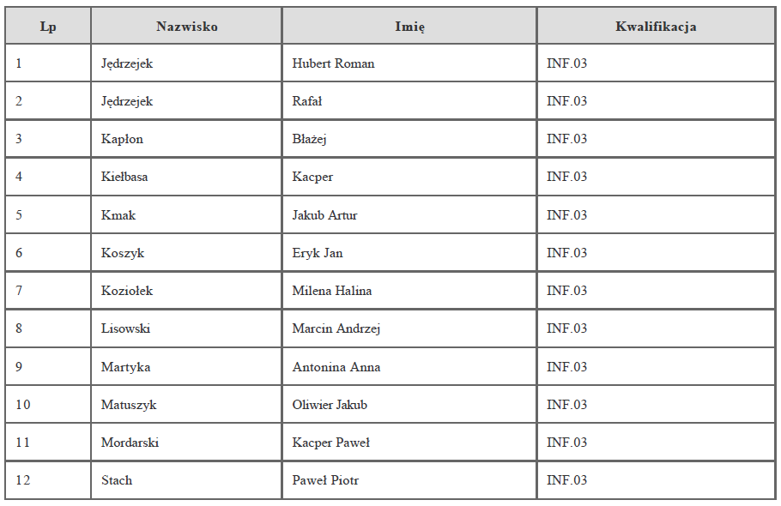

Termin egzaminu: 11.06.2025 17:00

**MIEJSCE EGZAMINOWANIA:** pracownia 39

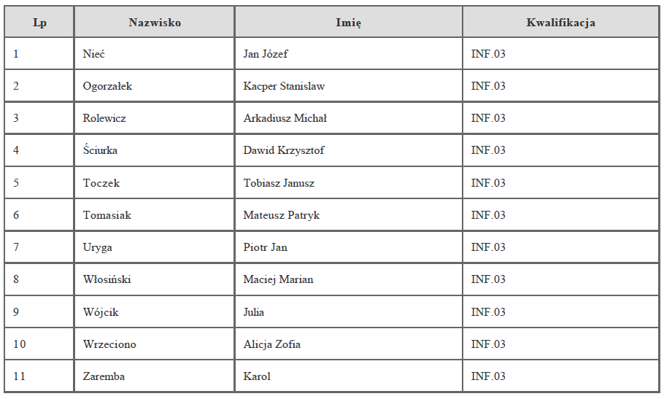

**Uwaga!**

**Stach Paweł Piotr – klasa 4p INF.03/godzina 12:30**